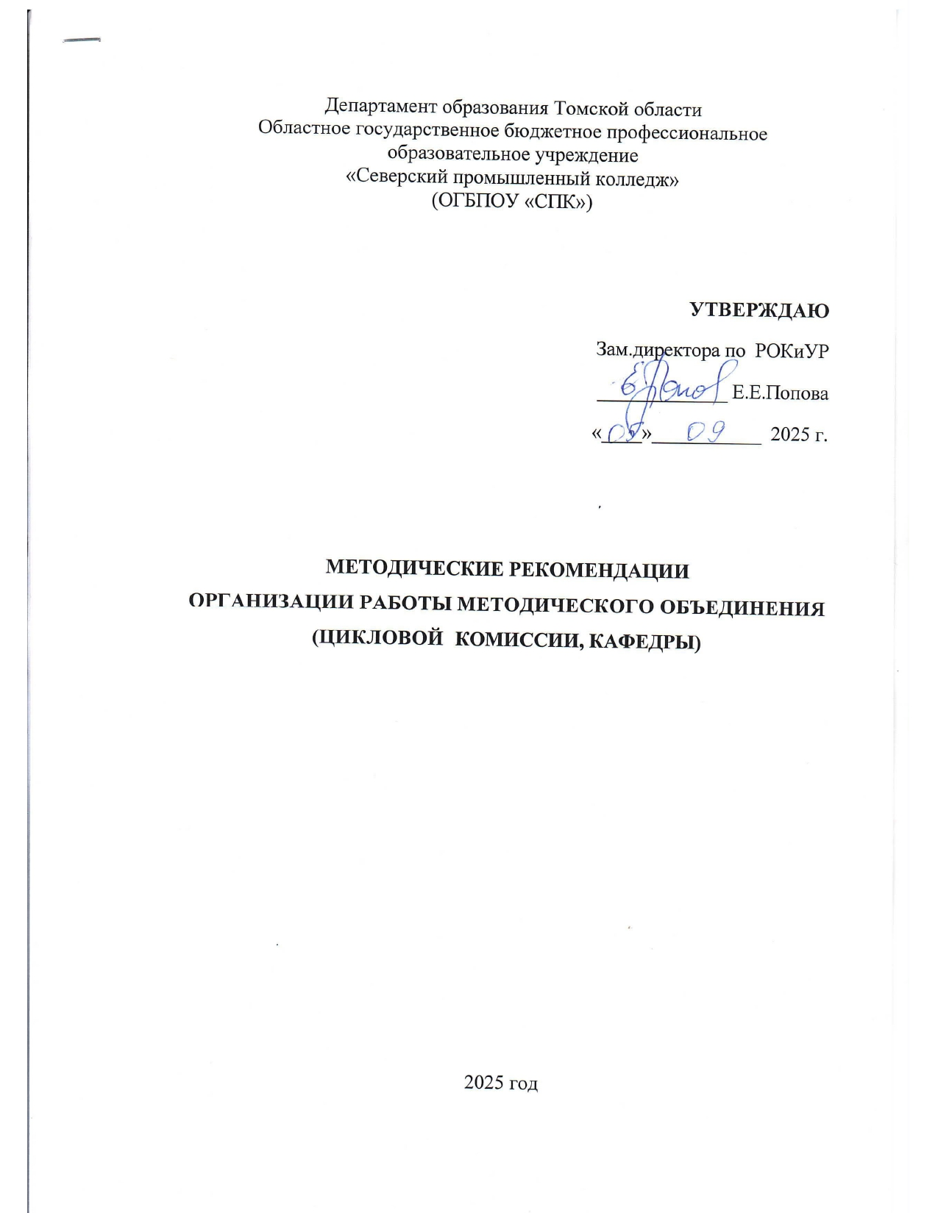

# **ОБЩИЕ ПОЛОЖЕНИЯ**

Настоящие методические рекомендации составлены в помощь руководителям методических объединений (председатель цикловой комиссии, заведующий кафедрой) (далее – руководитель МО) в организации работы МО в условиях реализации ФГОС СПО.

МО – коллегиальный орган, объединяющий и координирующий работу преподавателей и мастеров производственного обучения.

Содержание работы МО, определенно в целом Положением о методическом объединении педагогических работников OГБПOУ «CПК».

Формы и методы работы должны учитывать специфику профиля, контингент обучающихся, форму обучения, состав и квалификацию преподавателей и т.д. В деятельности МО сочетаются коллективные, индивидуальные формы методической работы, особое внимание уделяется самообразованию педагогических работников, их участию в методической работе, а также контролю за результативностью её проведения.

Основное внимание МО должны уделять совершенствованию методики обучения и воспитания, что достигается постоянным повышением педагогического мастерства и квалификации преподавателей. Вместе с тем, значительное место в работе занимают учебно-организационные вопросы, а на руководителя МО возлагаются вопросы анализа работы и организации контроля за деятельностью преподавателей.

**Применяемые сокращения**

ФГОС – федеральный государственный образовательный стандарт

МО – методическое объединение

ЦК – цикловая комиссия

ГЭК – государственная экзаменационная комиссия

ГИА – государственная итоговая аттестация

МДК – междисциплинарный курс

ППССЗ – программа подготовки специалистов среднего звена

ОПОП - основная профессиональная образовательная программа

ЦК – цикловая комиссия

СПО – среднее профессиональное образование

УД - учебная дисциплина

ПМ – профессиональный модуль

УП – учебная практика

ПП – производственная практика

ФОС – фонд оценочных средств

## **ЦЕЛИ И ЗАДАЧИ РАБОТЫ МО**

Чтобы спланировать работу МО, необходимо правильно определить цели и задачи работы МО. Для этого необходимо взять за основу цели и задачи работы МО из Положения о методическом объединении педагогических работников OГБПOУ «CПК» и плана методической работы колледжа на учебный год.

**При формулировании целей** необходимо обратить внимание на измеримость целей. Кроме этого, необходимо помнить, что цели и задачи на новый учебный год должны вытекать из анализа работы МО за предыдущий учебный год и не противоречить целям и задачам деятельности колледжа.

1. **ПЛАНИРОВАНИЕ РАБОТЫ МЕТОДИЧЕСКОГО ОБЪЕДИНЕНИЯ**

План работы ЦК/кафедры – планируемая система мероприятий, отражающая организационно-управленческую, методическую, воспитательную деятельность ЦК/кафедры.

План работы ЦК/кафедры разрабатывается на один учебный год.

План работы ЦК/кафедры формируется на основе плана работы колледжа.

План работы ЦК/кафедры разрабатывает руководителем МО.

Проект плана работы кафедры рассматривает, обсуждается на первом заседании ЦК/кафедры и подписывается руководителем МО.

Проект плана работы ЦК/кафедры обсуждается на заседании МО.

План работы кафедры утверждается заместителем директора по развитию образовательного комплекса и учебной работе.

План работы ЦК/кафедры экземпляр на бумажном носителе хранится у руководителя МО, электронный вариант – на сайте колледжа во кладке «Документы для руководителя МО».

В план работы МО обязательно должен быть включен состав МО последующей форме:

Название предметно цикловой комиссии (кафедры)__________________________________

1. ФИО (председатель ЦК, зав.кафедрой) _______________________________________
2. Состав ЦК (кафедры)

|  |  |  |  |  |  |  |  |  |  |
| --- | --- | --- | --- | --- | --- | --- | --- | --- | --- |
| **№ п\п** | **ФИО**  **Преподавателя (мастера производственного обучения)** | **Дата рождения**  **«_»__.... г.** | **Образование (год окончания, учеб.заведение,квалификация** | **Квалификационная категория**  **(дата присвоения)** | **Награды,**  **звания** | **Курсы повышения квалификации за последние 3 года**  **( название, год прохождения)** | **Стаж работы** | | **Дисциплины, ПМ, практики по которым ведется преподавание** |
| **Общий** | **Педагогический** |
| 1 |  |  |  |  |  |  |  |  |  |
| 2 |  |  |  |  |  |  |  |  |  |
| 3 |  |  |  |  |  |  |  |  |  |

|  |  |
| --- | --- |
| Рассмотрен на заседании  цикловой комиссии (кафедры)  ___________________________________________  Протокол № ___от «____»_______202___г.  Председатель ЦК (Заведующий кафедрой)  ____________________________________________  (подпись) (Ф.И.О.) | УТВЕРЖДАЮ  Заместитель директора по РОКиУР  ____________________Е.Е.Попова  «____»_________________202___г. |

**ПЛАН**

**работы цикловой комиссии (кафедры)**

_______________________на 202_ - 202__ учебный год

Цель и задачи работы цикловой комиссии (кафедры).

1. …
2. …

|  |  |  |  |
| --- | --- | --- | --- |
| **№ п/п** | **Наименование мероприятий** | **Сроки выполнения** | **Ответственные** |
| 1. |  |  |  |
| 2. |  |  |  |

**4.МЕТОДИЧЕСКИЕ РЕКОМЕНДАЦИИ ПО ПОДГОТОВКЕ И ПРОВЕДЕНИЮ ЗАСЕДАНИЙ МО**

1. Чтобы каждое заседание проходило содержательно и не было слишком продолжительным по времени, необходимо его заранее тщательно готовить, привлекая к этому членов всех МО.
2. До заседания МО ознакомить педагогов с содержанием документа (например, разослать по электронной почте), который будет обсуждаться (программа, методическая разработка, тезисы или план доклада и т.д.)
3. Педагогам, выступающим в качестве докладчиков, к заседанию МО иметь подготовленные предложения для принятия соответствующего решения по обсуждаемому вопросу.
4. Каждое заседание МО оформляется протоколом, в котором кратко записываются выступления педагогов и принимаемые решения с указанием сроков исполнения и конкретных исполнителей.
5. Каждое последующее заседание необходимо начинать с проверки выполнения принятого решения на предыдущем заседании.
6. Все заседания МО должны строиться с учётом плана работы МО.

# **5.МЕТОДИЧЕСКИЕ РЕКОМЕНДАЦИИ ПО ОРГАНИЗАЦИОННО-УЧЕБНОЙ РАБОТЕ.**

Значительной по объему особенно в начале семестра, является организационная работа, большая часть которой приходится на руководителя МО.

Внутри МО разрабатываются и рассматриваются следующие нормативные и планирующие документы:

1. Рабочая программа УД, МДК, ПМ, УП и ПП;
2. План работы МО;
3. Оценочные материалы для текущей, промежуточной и итоговой аттестаций;
4. Отчет о работе МО;
5. Методические разработки (рабочие тетради, учебные пособия, электронные учебники и пр.);
6. Анализ результатов курсового и дипломного проектирования.

# **6.МЕТОДИЧЕСКАЯ РАБОТА МО**

Педагоги обобщают и распространяют свой опыт не только внутри МО, но и в колледже и за его пределами.

На заседаниях МО обсуждаются:

1. Результаты внедрения эффективных технологий обучения;
2. Результаты контроля сформированных общих и профессиональных компетенций, умений, знаний обучающихся;
3. Обсуждение итогов работы ГЭК;
4. Новинки учебно-методической литературы.

# **7.ОРГАНИЗАЦИЯ РАБОТЫ ПО РАЗВИТИЮ ПЕДАГОГИЧЕСКОГО МАСТЕРСТВА**

Педагоги МО участвуют в различном уровне конференциях, семинарах, круглых столах на разных уровнях (внутри колледжа, в других ОУ и т.д.), где знакомятся с опытом работы коллег, а также получают профессионально-ориентированную информацию, способствующие повышению роста профессионального развития.

Педагоги МО проходят курсы повышения квалификации и стажировку в соответствии с графиком повышения квалификации колледжа

МО сотрудничают с представителями предприятий – социальных партнёров по наиболее значимым направлениям.

# **8.ОРГАНИЗАЦИЯ РАБОТЫ С НАЧИНАЮЩИМИ (МОЛОДЫМИ) ПЕДАГОГАМИ.**

На основании «Положения о системе наставничества педагогических работников в профессиональной образовательной организации» ОГБПОУ «СПК» и приказа руководителя ОГБПОУ «СПК», за молодым педагогом закрепляется наставник из числа педагогов МО, имеющих опыт работы.

Персонализированная программа наставничества разрабатывается сроком на 1 год, по форме (Приложение №1, «Положения о системе наставничества педагогических работников в профессиональной образовательной организации»).

Наставник знакомит молодого педагога с традициями МО, объясняет, как составить нормативные и планирующие документы, помогает выбрать методику проведения занятия, посещает его занятия, составляет задания преподавателю на основе анализа его урока, контролирует его выполнение. Наставник руководит работой молодого педагога по составлению докладов и методических разработок, приглашает педагога на свои уроки, организует посещение уроков других педагогов, осуществляет постоянный контроль за работой молодого педагога. По истечению срока реализации персонализированной программы наставничества, наставник предоставляет отчет о реализации ППН, наставляемый проводит открытое занятие с представлением опыта работы.

# **ОРГАНИЗАЦИЯ ВНЕ УЧЕБНОЙ РАБОТЫ С ОБУЧАЮЩИМИСЯ**

Формы вне учебной работы обучающихся: секции, предметные олимпиады и олимпиады профессионального мастерства, различные конкурсы, профессиональные или предметные декады (недели), исследовательская и опытно-экспериментальная деятельность, организация экскурсий на предприятия, организация встреч со специалистами – выпускниками и представителями предприятий.

1. **ОТЧЕТ О РАБОТЕ МО**

Статистический отчет o работе цикловой комиссии (кафедры) __________________________________________________________________________

за 20 -20 учебный год

| **№ п/п** | **Содержание проделанной работы** | **Количество** | | **Всего за учебный год** |
| --- | --- | --- | --- | --- |
| **1семестр** | **2 семестр** |
|  | Количество проведенных заседаний |  |  |  |
|  | Написано методических разработок |  |  |  |
|  | Опубликовано методических разработок, рефератов, статей в журналах и сборниках |  |  |  |
|  | Разработано (актуализировано) рабочих программ по дисциплинам и  профессиональным модулям |  |  |  |
|  | Разработано методических указаний и заданий для проведения практических занятий |  |  |  |
|  | Разработано методических указаний и заданий для проведения лабораторных работ |  |  |  |
|  | Разработано оценочных материалов для текущей аттестации |  |  |  |
|  | Разработано оценочных материалов промежуточной аттестации |  |  |  |
|  | Разработано УМК для самостоятельной работы обучающихся |  |  |  |
|  | Подготовлено электронных образовательных ресурсов |  |  |  |
|  | Проведение открытых занятий, мероприятий |  |  |  |
|  | Предметные секции (кружки) по дисциплинам |  |  |  |
|  | Проведено предметных олимпиад для обучающихся разного уровня |  |  |  |
|  | Проведено олимпиад профессионального мастерства для обучающихся |  |  |  |
|  | Проведено конференций (семинаров) по проблемам дисциплин (модулей, практике) цикловой комиссии (кафедры) |  |  |  |
|  | Количество курсовых проектов (работ) |  |  |  |
|  | Количество дипломных проектов (работ) |  |  |  |
|  | Принято участие в мероприятиях колледжа для обучающихся |  |  |  |
|  | Принято участие в областных мероприятиях для обучающихся |  |  |  |
|  | Принято участие во Всероссийских мероприятиях для обучающихся |  |  |  |
|  | Принято участие в Международных мероприятиях для обучающихся |  |  |  |
|  |  |  |  |  |

# **АНАЛИТИЧЕСКИЙ ОТЧЕТ О РАБОТЕ МО ЗА УЧЕБНЫЙ ГОД**

* Цели и задачи, которые были поставлены в отчетном периоде
* Через какие механизмы и формы решались эти задачи (каждую рассмотреть в отдельности).
* Какие получены конкретные результаты? Какой получен положительный опыт?
* Какие противоречия возникли в процессе решения поставленных задач?
* Каковы причины этих противоречий? Можно ли было исключить эти причины и каким образом?
* Какие профилактические мероприятия необходимо провести, чтобы избежать выявленных противоречий?
* Насколько достигнута поставленная цель? Оценка деятельности МО.
* Цели и задачи, вытекающие из анализа на следующий учебный год.

1. **КАРТА АНАЛИЗА МЕТОДИЧЕСКОЙ РАБОТЫ ПРЕПОДАВАТЕЛЯ** (Приложение 1)

Приложение 1.

РАССМОТРЕНО

на заседании кафедры/цикловой комиссии

___________________________________

от «_____»__________________2025 г.

**КАРТА АНАЛИЗА МЕТОДИЧЕСКОЙ РАБОТЫ ПРЕПОДАВАТЕЛЯ**

**______________________________________________________**

**за 202___ – 202___ учебный год**

| **№** | **Направление**  **работы** | **Информация об изменениях за год[1]** | **Оценка результативности[2]** | |
| --- | --- | --- | --- | --- |
|  | Квалификационная категория | Имеющаяся на начало учебного года квалификационная категория и ее изменение за год | 2 балла – категория повышена;  1 балл – категория сохранена;  0 баллов – без изменений;  - 1 балл – категория понижена | |
|  | Награждение и поощрение | Вид награждения и поощрения (медаль, почетная грамота, грамота, благодарность и т.п.); организация выдавшая награждение/поощрение; дата и номер распорядительного акта | 4 балла – федеральный уровень;  3 балла – региональный уровень;  2 балла – муниципальный уровень;  1 балл – уровень образовательной организации;  0 баллов – без изменений | |
|  | Повышение квалификации: курсы повышения квалификации или программа профессиональной переподготовки | название курса (программы), образовательная организация, количество часов, вид и номер подтверждающего документа | 5 баллов – диплом о профессиональной переподготовке;  2 балла – за каждый пройденный курс продолжительностью 72 часа и более;  1 балл – за каждый пройденный курс продолжительностью менее 72 часов;  0 баллов – без изменений | |
|  | Повышение квалификации: семинары, мастер-классы на уровне образовательной организации | название мероприятия, количество часов, вид и номер подтверждающего документа | Пассивный участник:  0,5 балла за 1–2 мероприятия;  1 балл за 3 мероприятия и более.  Активный участник:  1 балл за 1 мероприятие;  2 балла за 2 мероприятия и более | |
|  | Повышение квалификации: семинары, мастер-классы муниципального/районного уровня | название мероприятия, вид представления опыта, количество часов, вид и номер подтверждающего документа | Пассивный участник:  1 балл за 1–2 мероприятия;  1,5 балла за 3 мероприятия и более.  Активный участник:  2 балла за 1 мероприятие;  3 балла за 2 мероприятия и более | |
|  | Повышение квалификации: семинары, мастер-классы федерального (регионального) уровня | название мероприятия, уровень, вид представления опыта, количество часов, вид и номер подтверждающего документа | Пассивный участник:  1 балл за 1–2 мероприятия;  1,5 балла за 3 мероприятия и более.  Активный участник:  3 балла за 1 мероприятие;  4 балла за 2 мероприятия и более | |
|  | Семинары и вебинары, проводимые в дистанционном формате с использованием видео-конференц-связи | название мероприятия, вид и номер подтверждающего документа | 1 балл за 1–2 мероприятия;  2 балла за 3 мероприятия и более | |
|  | Обобщение педагогического опыта: творческие отчеты, доклады, сообщения по теме самообразования (выступления на конференциях, педагогических советах, предметных (цикловых) комиссиях) | Тема доклада, уровень представления опыта, дата | 4 балла - федеральный уровень;  3 балла - региональный уровень;  2 балла - муниципальный уровень;  1 балл - уровень образовательной организации | |
|  | Разработка (участие в разработке) рабочих программ дисциплин (модулей), оценочных и методических материалов | Наименование разработанного материала, код и наименование профессии, специальности, количество страниц | При самостоятельной разработке:  4 балла – оценочные материалы;  3 балла – методические материалы;  2 балла – рабочая программа;  При участии в разработке:  1 балл – работа в соавторстве | |
|  | Наличие публикаций | Тема, выходные данные издания | Федеральный (международный) уровень:  3 балла за 1–2 шт.,  4 балла за 3 и более.  Региональный (муниципальный) уровень:  2 балла за 1–2 шт.,  3 балла за 3 и более.  Уровень образовательной организации:  1 балл за 1–2 шт.,  2 балла за 3 и более. | |
|  | Повышение профессионального мастерства: участие в профессиональных конкурсах | Название конкурса, результат, форма участия (очное/заочное), дата проведения | **Победитель**  Федеральный (региональный) уровень:  3 балла за 1 шт.,  4 балла за 2 и более.  Муниципальный уровень:  2 балла за 1 шт.,  3 балла за 2 и более.  Уровень образовательной организации:  1 балл за 1 шт.,  2 балла за 2 и более.  **Призер**  Федеральный (региональный) уровень:  2 балла за 1 шт.,  3 балла за 2 и более.  Муниципальный уровень:  1 балл за 1 шт.,  2 балла за 2 и более.  Уровень образовательной организации:  0,5 балл за 1–2 шт.,  1 балл за 2 и более  **Участник**  Федеральный (региональный) уровень:  3 балла за 1 шт.,  4 балла за 2 и более.  Муниципальный уровень:  2 балла за 1 шт.,  3 балла за 2 и более.  Уровень образовательной организации:  1 балл за 1 шт.,  2 балла за 2 и более | |
|  | Проведение (посещение) открытых уроков и внеурочных мероприятий, участие в методическом марафоне | Тема и дата проведения мероприятия, уровень представления опыта | Проведение открытых уроков (мероприятий):  Федеральный уровень:  3 балла за 1 шт.,  4 балла за 2 и более.  Региональный уровень:  2 балла за 1 шт.,  3 балла за 2 и более.  Муниципальный уровень:  1 балл за 1 шт.,  2 балла за 2 и более.  Уровень образовательной организации:  0,5 баллов за 1 шт.,  1 балл за 2 и более  Посещение открытых уроков (мероприятий):  0,5 баллов за 1-3 шт.,  1 балл за 4 и более | |
|  | Поддержка молодых и вновь прибывших специалистов. Наставничество | ФИО наставляемых педагогов, период наставничества, приказ о закреплении наставнических пар | 2 балла – наставник 2 и более педагогов;  1 балл – наставник 1 педагога | |
|  | Обмен педагогическим опытом в рамках работы в сетевых педагогических сообществах | Педагогическое сообщество, форма и период участия | 2 балла за участие в работе 1–2 порталов;  3 балла за 3 и более | |
|  | Другая дополнительная информация (эксперт, член жюри и т.д.) | Название мероприятия, форма и дата участия | 1 балл за каждое мероприятие | |
|  | **ИТОГО** | | |  | |

Критерии эффективности методической работы:

свыше 45 баллов – высокий уровень

от 31 до 45 баллов – хороший уровень

от 15 до 30 баллов – удовлетворительный уровень

менее 15 баллов – неудовлетворительный уровень

**Вывод:** методическая работа педагога организована на высоком / хорошем / удовлетворительном / неудовлетворительном уровне.

**Рекомендации:** _______________________________________________________________

__________________________________________________________________________________________________________________________________________________________

Методист ____________________ И.О. Фамилия

С картой анализа методической работы ознакомлен

_____________________________ И.О. Фамилия

(подпись педагога)

РАЗРАБОТЧИК: отдел развития образования ОГБПОУ «СПК»

Начальник ОРО О.М.Кремзер

1. информация заполняется педагогом
2. баллы выставляются методистом